Knauf Belgravia Akustik-Element, Gipskassette gelocht

Knauf Gips

Eigenschaften

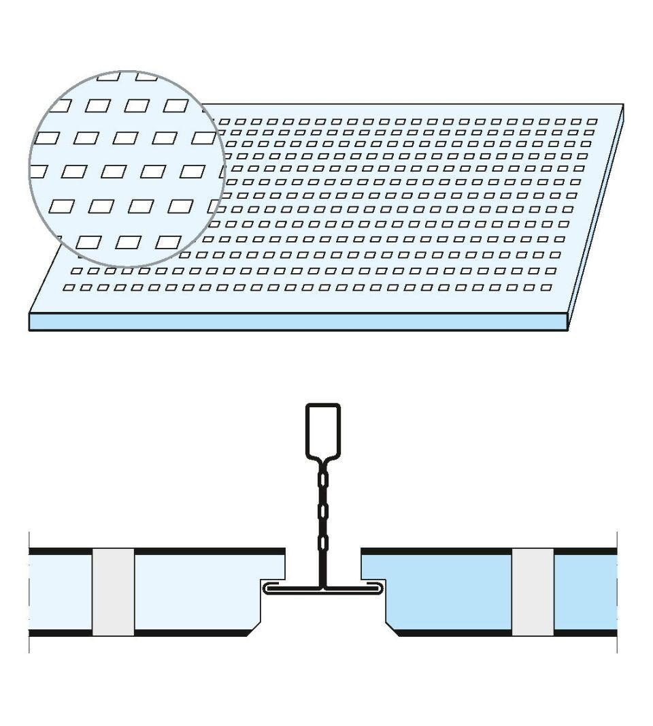

Perforierung

ohne Perforierung, Quadratlochung, Rundlochung, Schlitzung, Streifenlochung

Produkt

Kassettenplatte

Höhe (mm)

12,50 - 13,00

Länge (mm)

575,50 - 609,50

Bauform

Kassettenplatte

Beschichtung

farbbeschichtet